实现server和clent 之间http链接并解析数据包
功能：
Server与clent建立http链接
Clent发送字典、图像编码、json数据的post请求
Server收到clent请求json数据并解析出字典、图像编码、启动预测函数
预测函数模拟读入图像输出图像结果和字典结果
Server编码图像结果和字典结果成json数据包并发送给clent
Clent收到服务端响应json数据并解析出字典、图像编码保存成图片

环境：
requests2.25.1 flask1.1.2 opencv-python4.3.0.36 json base64

代码：
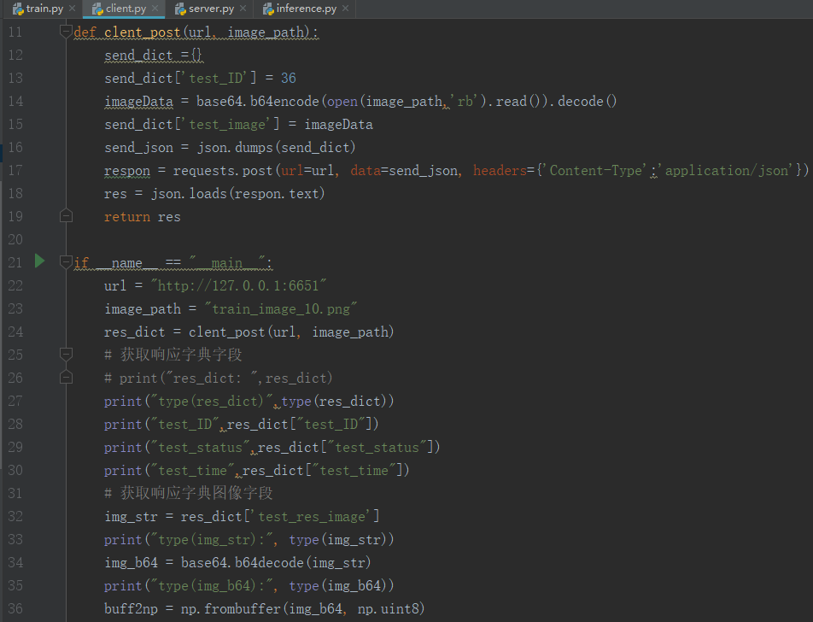
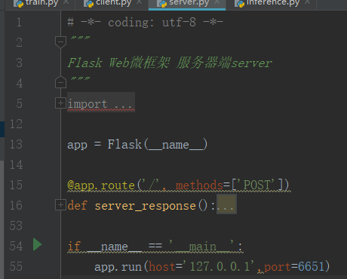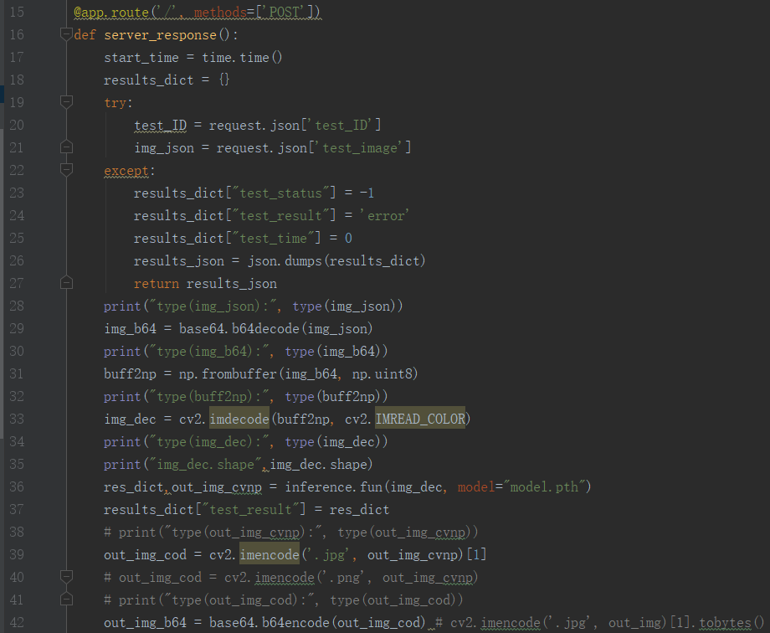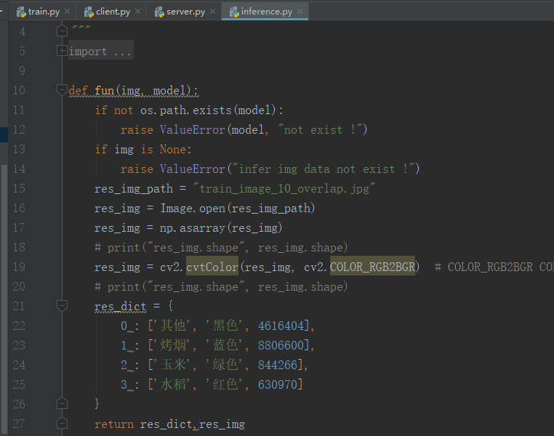

运行：
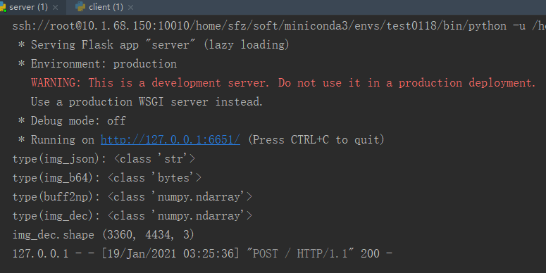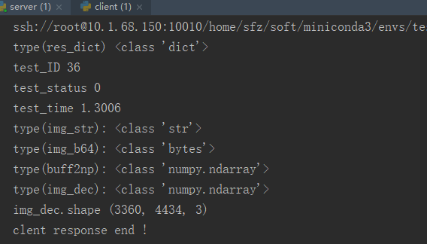

img_send.png为clent需要发送的图片
img_rec.jpg为server模拟预测生成的图片结果
test_res_image.jpg为clent解析生成的图片
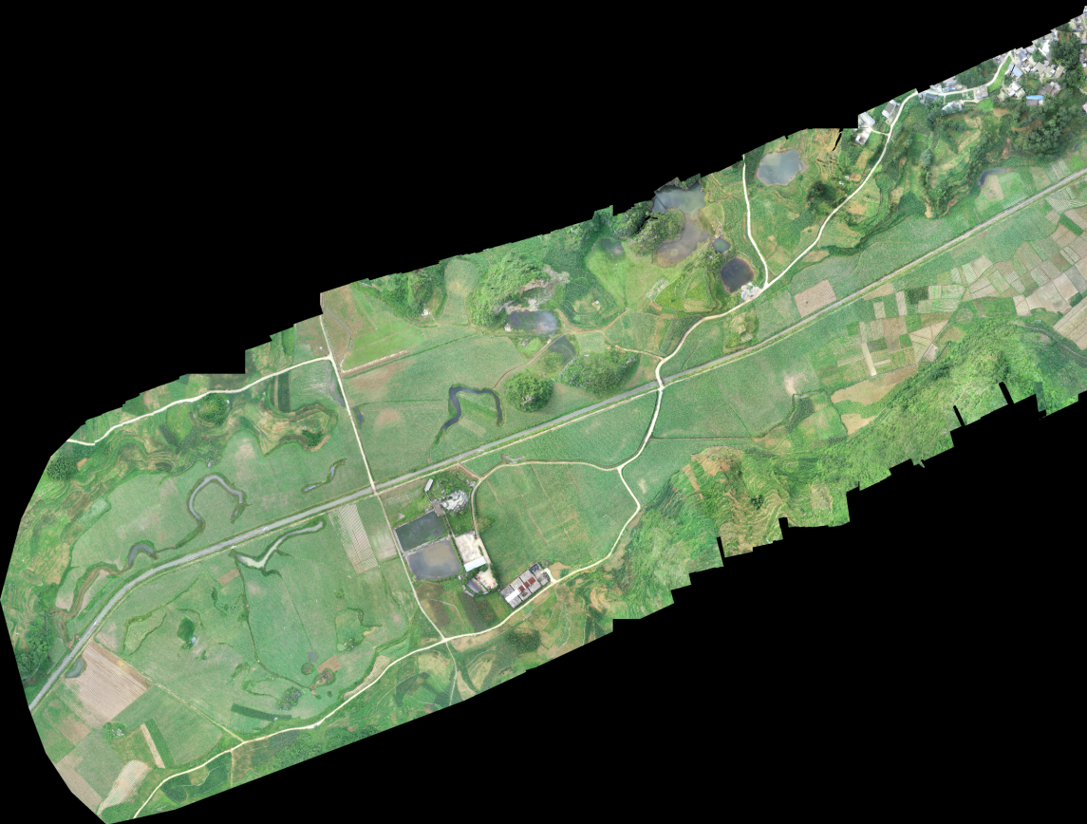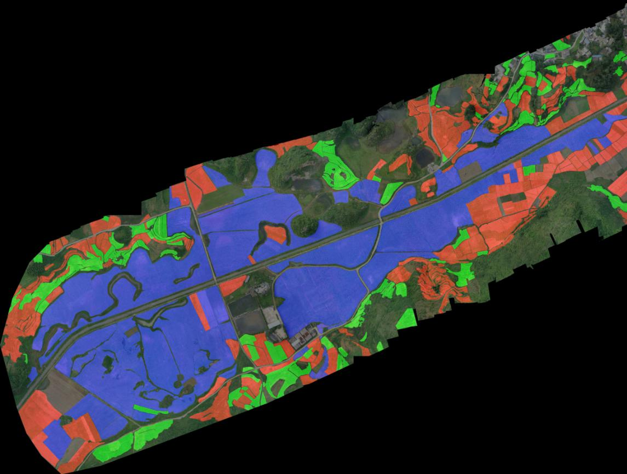

问题：
1.
TypeError: Object of type 'type' is not JSON serializable
https://blog.csdn.net/bear_sun/article/details/79397155/
https://blog.csdn.net/dou_being/article/details/82290588

知识点：
https://blog.csdn.net/dcrmg/article/details/79155233
cv2.imdecode()函数从指定的内存缓存中读取数据，并把数据转换(解码)成图像格式;主要用于从网络传输数据中恢复出图像。
cv2.imencode()函数是将图片格式转换(编码)成流数据，赋值到内存缓存中;主要用于图像数据格式的压缩，方便网络传输。
